Estimado Sr. Antonio Mateos

Soy Jamko de Koller refrigeration equipment company. Gracias por su consulta sobre nuestra máquina de hielo en escama.

- Especificación y cotización
La capacidad de producción diaria de la máquina de hielo en escama es de 200kg – 20ton con diferentes precios.
En el siguiente está nuestro modelo estándar de 5 tons & 200kg mínimo para su referencia preliminar:

Modelo | Capacidad/24 horas | Capacidad/ horas | Recurso de agua | Sistema de refrigeración | Compresor | Equipado con caja colectora de hielo | Fuente de alimentación | Precio FOB
KP02 | 200 kg | 9 kg | Agua dulce | Air cooling system Sistema de refrigeración por aire | 1.25 HP Aspera de Italia | √ | 220V (doméstico) | 3,750 USD
KP50 | 5 tons | 209 kg |  | Sistema de refrigeración por agua | 20 HP Bock de Alemania | × | 380V (industrial) | 23,000 USD

* Este precio se basa en las fuentes de alimentación de energía utilizadas en España, el evaporador de tambor de acero al carbono y el compresor de nueva marca, que emplean el refrigerante certificado y de extenso uso R404a.
* El recipiente, la carretilla y la pala para hielo se suministran de forma gratuita con cada máquina de fabricar escamas de hielo KP02.
* El compresor de la marca alemana Bitzer está disponible con las máquinas de fabricar escamas de hielo de 5 toneldas con el mismo precio que el compresor Bock.

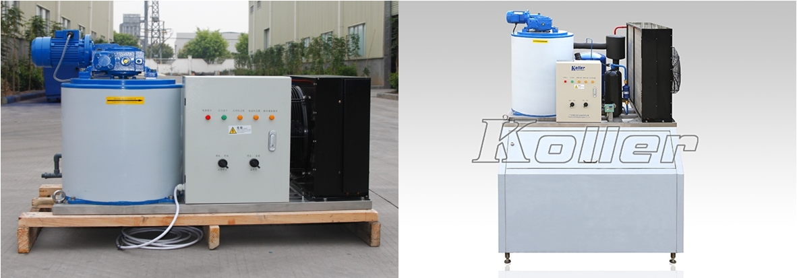
Máquina de hielo en escama KP02 Combinado con caja de hielo
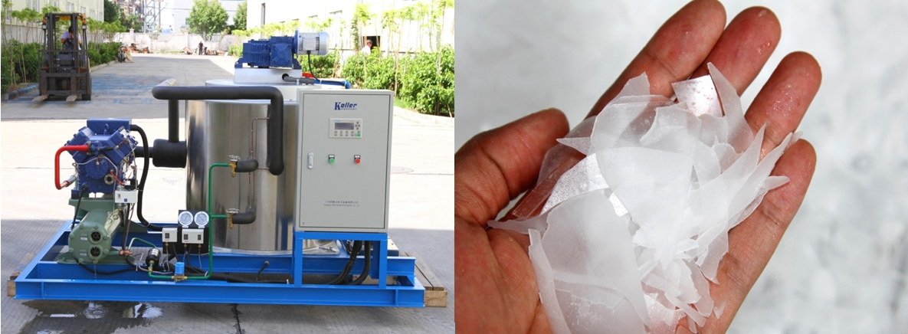
Máquina de higelo en escama 5 ton KP50 Hielo en escama

***Entonces Antonio, podria decirnos cuantas toneladas de hielo necesita por dia? Luego vamos a darle la recomendación correcta.

Espero su respuesta.
Gracias

Saludos,
Sr Jam ko (Gerente de ventas)

